**Universidad Mariano Gálvez de Guatemala**

**Facultad de Ingeniería en Sistemas de Información y Ciencias de la Computación**

**Fundación Cabeza de Algodón**

**3090-19-08554**

**David Josue de León Ramírez**

Contenido

Introducción 1

Objetivos 2

Usabilidad de Interfaz 3

Login 3

Menú general 3

Módulo paciente 4

Modulo reportes 5

Módulo ficha clínica 6

Módulo finanzas 8

Base de datos 12

UML 14

Funcionalidad de Software 15

Observaciones 19

Enlaces de proyecto 20

# Introducción

A continuación, se presenta el manual para el proyecto de desarrollo de fundación cabeza de algodón, el cual tiene la finalidad de dar a conocer todas las funciones y formas de uso de la app, al igual de adjuntar el código de fuente para la modificación y/o implementación de nuevas funcionalidades, teniendo en cuenta la estructura de la base de datos que se trabaja y de qué forma se realizan las transacciones de los datos.

# Objetivos

Durante el desarrollo de la aplicación web, se necesita satisfacer las necesidades del usuario, las cuales son el registro de pacientes, realizar fichas y citas, asignar costos y registros de transacciones contables, por lo cual se desarrolla el software para aplicación web debido a que no se dependa de una máquina que almacene los datos, sino que cualquier máquina pueda acceder a la app y el usuario pueda realizar las peticiones necesarias para la buena administración de la fundación, teniendo en cuenta las accesibilidad y usabilidad de software para que sea optima y segura para los usuarios

# Usabilidad de Interfaz

## Login

El sistema cuenta con un login para que los usuarios puedan ingresar al sistema de la fundación

## Menú general

Al iniciar sesión se muestra el menú general, teniendo disponibles 4 módulos PACIENTES, REPORTES, FICHA CLINICA, FINANZAS.

Además de mostrar la misión, visión y compromiso de la fundación

## Módulo paciente

En el módulo de pacientes cuenta con 2 opciones disponibles, Nuevo paciente y Listar paciente

En la opción de nuevo paciente se deben de ingresar los datos del paciente, siendo el formato del DPI 0000000000000, el NIT 000000-0 (el guion no es obligatorio, queda a disposición usuario)

En la opción de Listar paciente se muestran los datos de todos los pacientes, teniendo la opción de ordenarlos y realizar una búsqueda, según sea la necesidad del usuario.

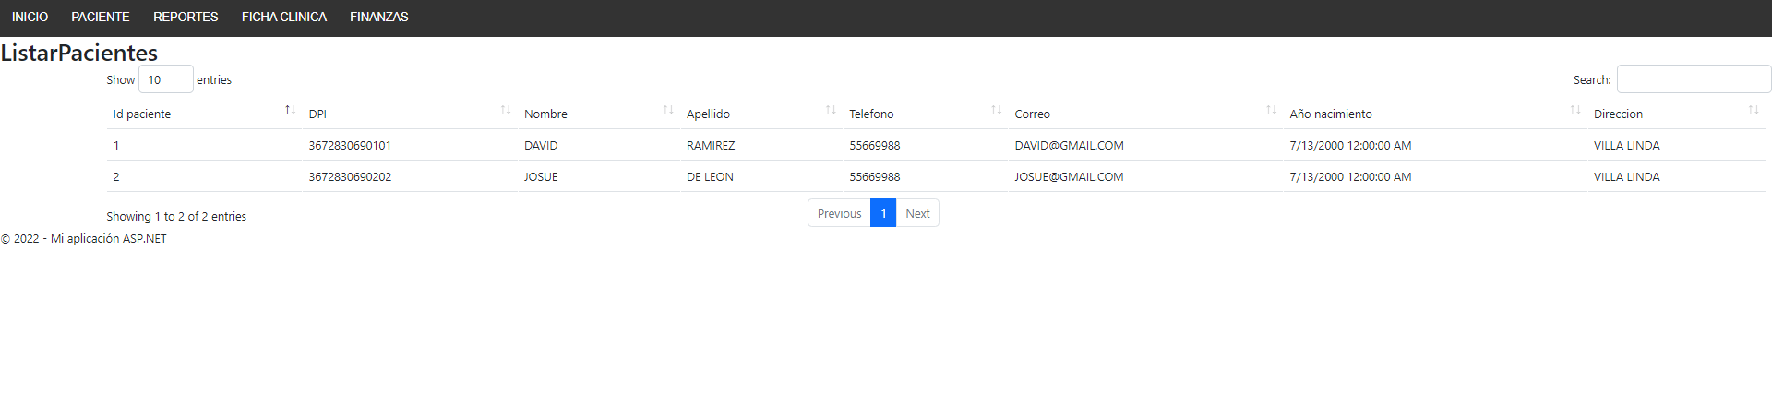

## Modulo reportes

En el módulo de reportes se muestra 1 opción disponible la cual genera un reporte buscando el número de la ficha, mostrando los costos de la ficha

Se ingresa el número de la ficha

Muestra el detalle de la ficha buscada, en el cado de que la ficha no este creada no mostrará nada, si la ficha esta creada y cuenta con los exámenes y medicamentos, se mostrarán los costos que lleva generados

## Módulo ficha clínica

En el módulo de ficha clínica cuenta con 3 opciones, Nueva ficha, buscar ficha y finalizar ficha

En la opción de nueva ficha, se deben de ingresar los datos solicitados, siendo la fecha y hora en la cual se atenderá, el código del paciente que debe de estar previamente ingresado por el módulo de paciente, el motivo de la visita, estado de la visita por predeterminada muestra creada y las observaciones cuando aplique

En la parte inferior izquierda se muestra la opción para visualizar todas las fichas, cuando se necesite buscar fichas desconociendo el número de la ficha, se puede buscar en la opción “Lista de Fichas”

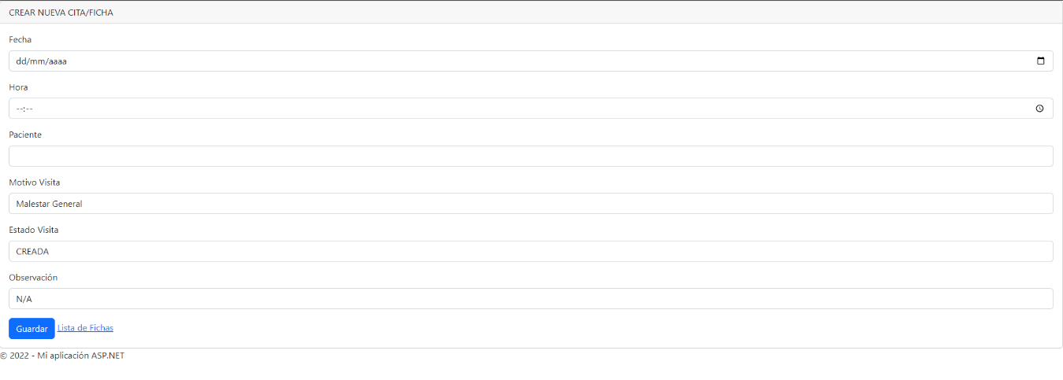

En la opción de Buscar Ficha se debe de ingresar el número de la ficha que se desea buscar

Al presionar el botón de buscar, nos muestra el detalle de la ficha buscada, en el caso de no existir o estar sin algún examen a realizar no se mostrará nada

En caso contrario nos mostrará el detalle de la ficha donde podremos editar para asignar los campos de resultado examen, diagnostico, medicamento, cantidad, receta y observaciones

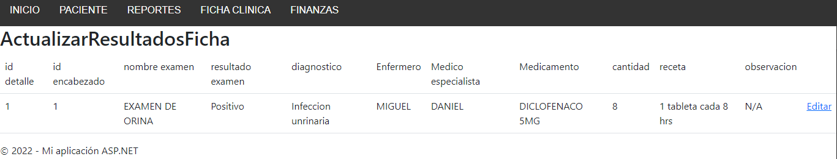

permitiendo de que al darle clic a “Editar”, despliegue la interfaz donde se agregarán los datos que se necesiten para el examen, dando las opciones según sea el caso

En la opción de Finalizar ficha, cuando se haya terminado todo el proceso de asignación y se debe de terminar la ficha, se ingresa el número de la ficha a finalizar, ejecutando todos los procesos de asignación de precio y transacciones contables, posterior a realizar el proceso direccionará a la interfaz de Reportes mostrando los costos de la ficha finalizada recientemente

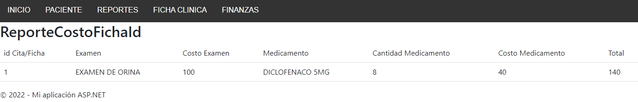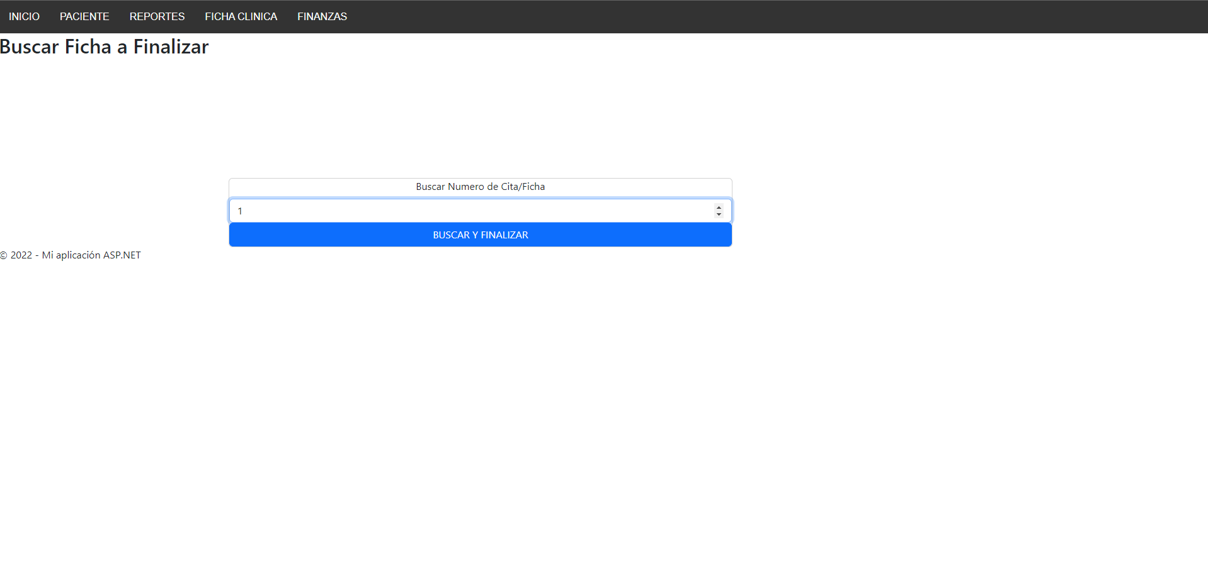

## Módulo finanzas

En el módulo de finanzas cuenta con 3 opción disponible Rep. Trasacción*Fecha, Rep Transacción*Numero Ficha y Pago Ficha

Al presionar la opción Rep. Trasacción*Fecha muestra la interfaz para realizar la búsqueda de todas las transacciones contables en cierto periodo, la fecha inicial debe ser menor a la fecha final, ya que al ingresarlo invertido no mostrará los datos; al igual que si no hay transacciones contables no se mostrarán datos

En el caso de ingresar correctamente los parámetros se mostrarán las transacciones contables según el CCU y CC con los conceptos de las cuentas para llevar un control contable.

La interfaz permite realizar ordenamiento y buscar por parámetros

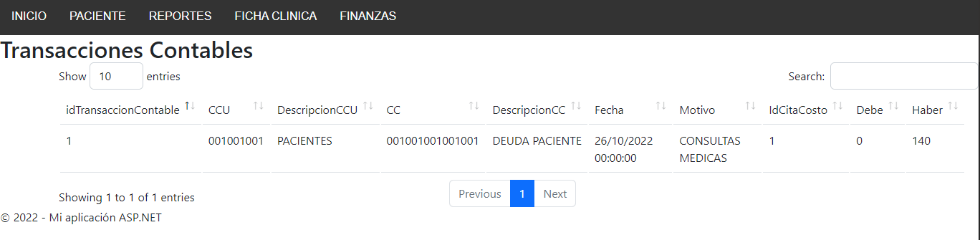

En la opción de Rep. Transaccion*Numero Ficha nos muestra la interfaz para buscar una ficha en especifico

Nos muestra el reporte de las transacciones contables de la ficha, si aparece vacío debe ser porque la ficha aun no ha sido finalizada, en el caso de estar finalizada y que ya tenga el pago de dicha ficha, se mostrara los ajustes contables; teniendo las opciones de filtrar y ordenar

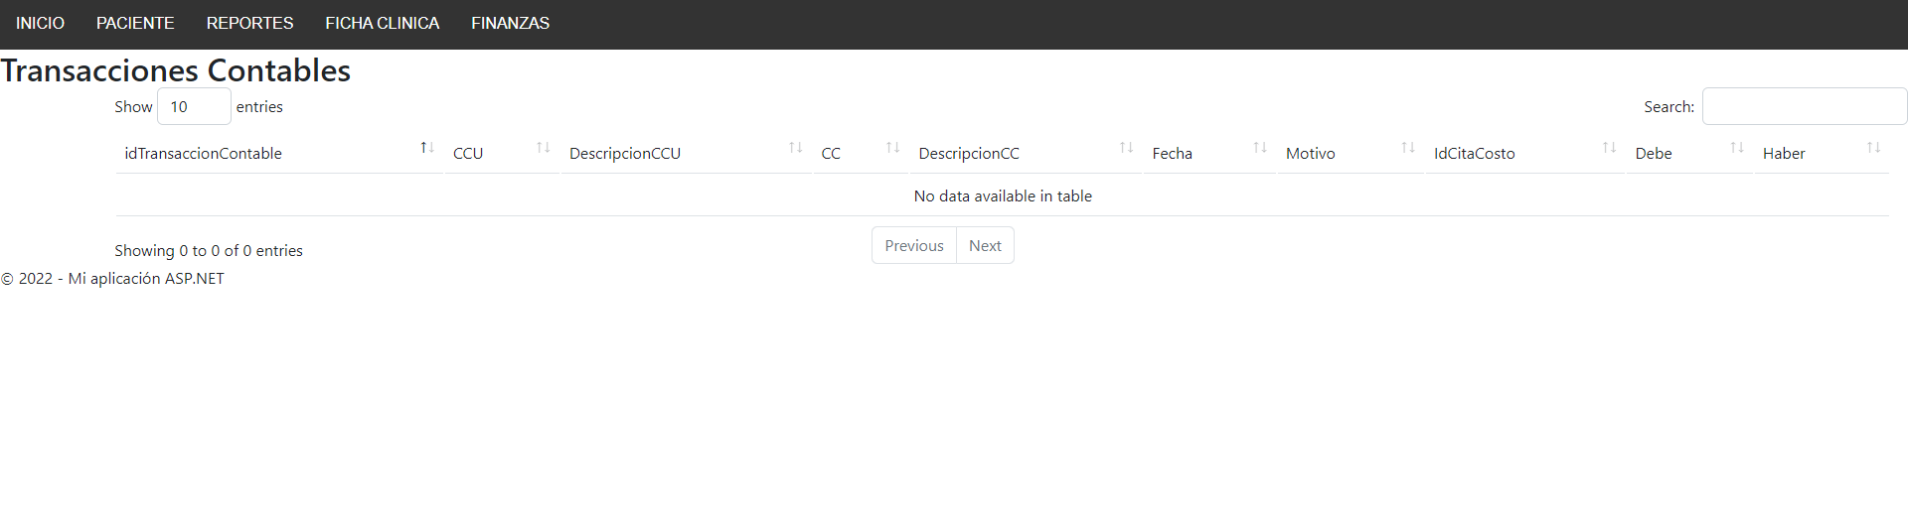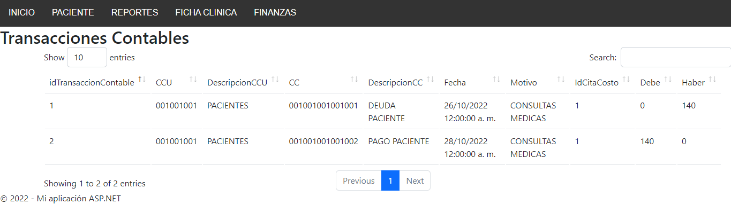

En la opción de Pago Ficha, da la opción de buscar el número de la ficha la cual tiene saldo pendiente

Nos mostrara los datos de la ficha, tanto como el costo total y el saldo pendiente, en el caso de que el costo sea mayor que 0 y la ficha este recién finalizada, tuvo que fallar la transacción de traslado de costos.  
Si el saldo pendiente es 0 y el costo es mayor que 0, debe de ser verificada si la ficha tiene transacciones contables, ya que se debe de confirmar que no se haya realizado algún pago.

Si esta todo correcto debe presionar la opción de Pagar

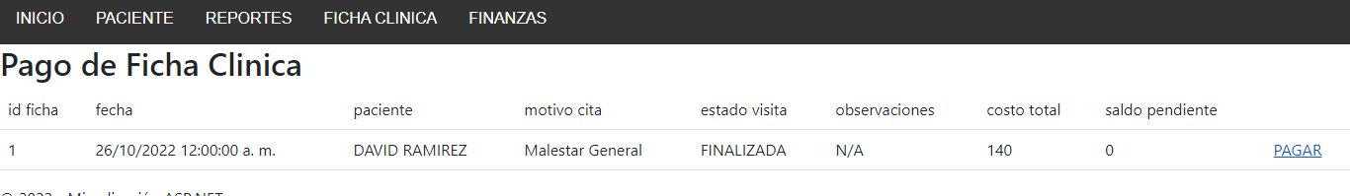

Se mostrará la interfaz, solo debe agregar el monto a pagar, en el caso que el monto sea <=0 o mayor que el costo, la transacción no se ejecutara al igual si el saldo pendiente es 0, no se registrara el pago ni la transacción contable

# Base de datos

La base de datos esta realizada en Microsoft SQL SERVER 2019.

En las tablas de Personas, se almacenará los datos de las personas, sea familiar o paciente; en la tabla de Paciente se pasará el Id de persona, para asignar los datos necesarios del paciente y quede almacenado en dicha tabla.  
En familiar solo se asignará el id que corresponde al dato de familiar, en la tabla de Paciente Familiar es donde se pasará la asignación de un paciente a un familiar.

Además de tener las posibilidades de generar planillas del personal activo y almacenar usuarios para el acceso del sistema de control

Además de tener las tablas para la generación de citas y fichas.  
Al igual que tener la opción de trasladar los costos de la ficha y transacciones contables

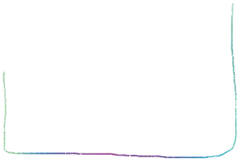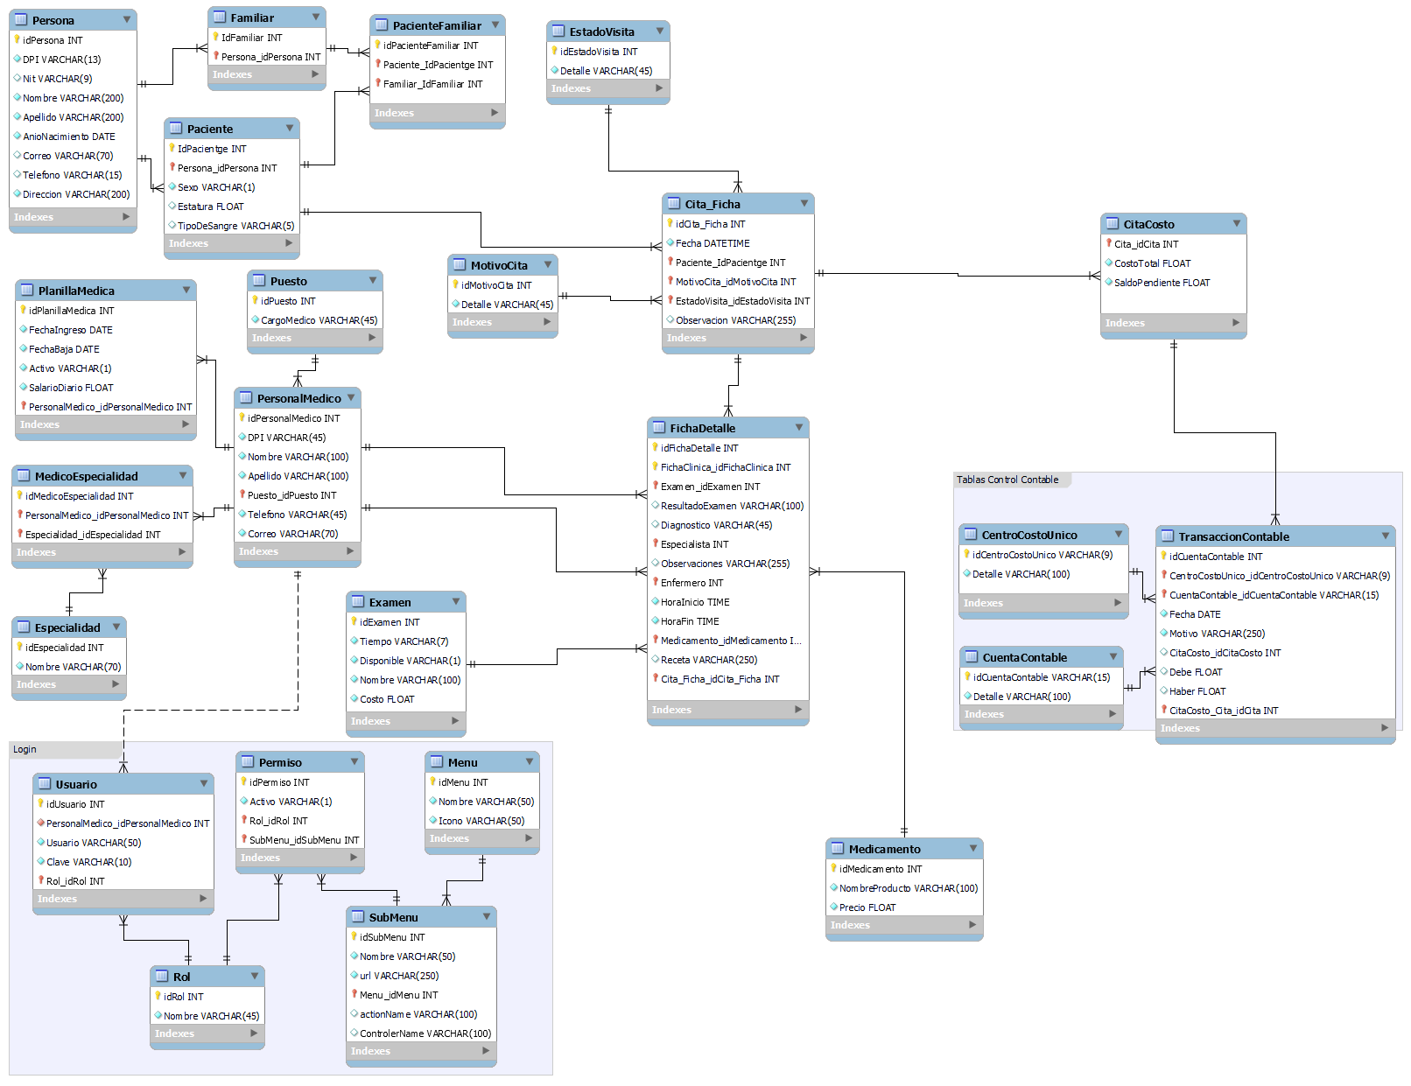

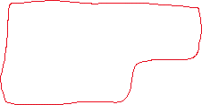



# UML

El proyecto esta realizado en Visual Studio 2019 ASP.NET framework MVC en el lenguaje de programación de C#

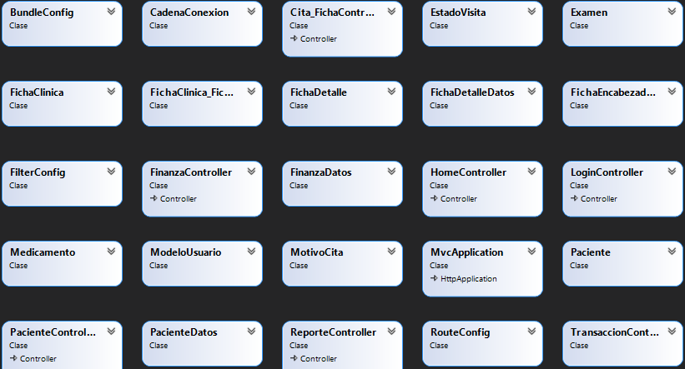

Debido a la arquitectura utilizada que es modelo vista controlador, el controlador se encarga de devolver las vistas específicas solicitadas por el usuario.

Cuando se realiza una petición para guardar datos de la vista, los datos se envían a los métodos del controlador al cual se comunica la vista y se almacenan según la estructura del modelo, al almacenar los datos el controlador realiza la petición de la capa de Datos, la cual se comunica directamente con la base de datos; la capa de datos se encarga de ejecutar la consulta al motor de base de datos, el cual devuelve el o los resultados recuperados de la base de datos para enviarlos al controlador y que el controlador pueda retornar la vista en la cual se muestran los datos solicitados.

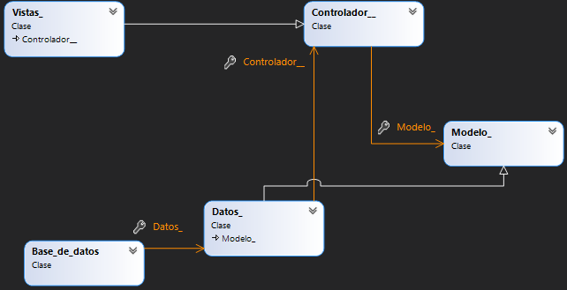

# Funcionalidad de Software

En el desarrollo de la app debido a la arquitectura utilizada tiene varios componentes divididos en capas siendo:

* Datos: la capa que se comunica con la base de datos
* Modelo: capa que tiene la estructura de las vistas y/o tablas de la base de datos
* Controller: esta es la capa principal que se encarga de comunicar las vistas, modelos y datos
* 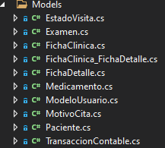View: Interfaz gráfica

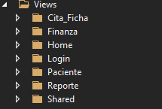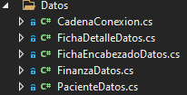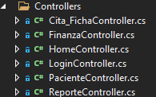

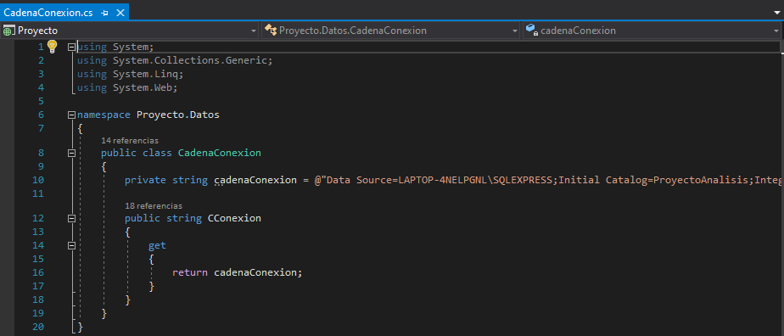En la capa de Datos la cadena de conexión se encuentra en un clase, ya que se utiliza la función CConexion para retornar la cadena y que la implementación de nuestras clases en la capa datos, solo se consuma la función de la cadena

todas las consultas de la aplicación son a través de procedimientos, esto para optimizar la legibilidad del código y se puedan reutilizar los procedimientos almacenados. 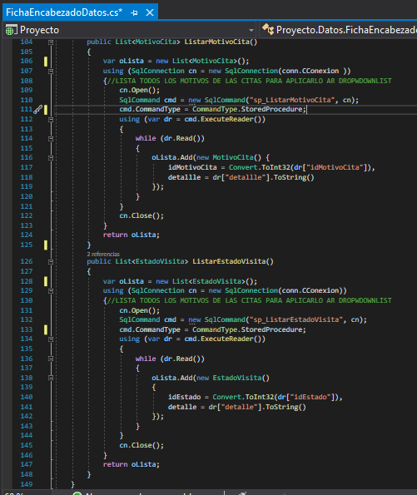

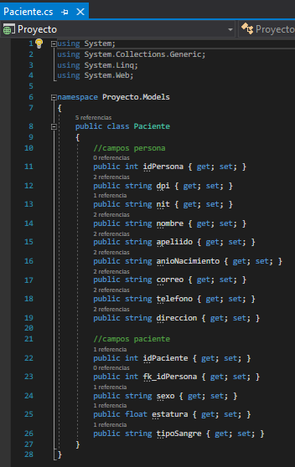En la capa modelo es la estructura de los datos, ya que para almacenar los datos de la consulta se necesitan variables, por ello se crea el modelo que es referente a la tabla de la base de datos o los datos que se quiere mostrar en alguna consulta

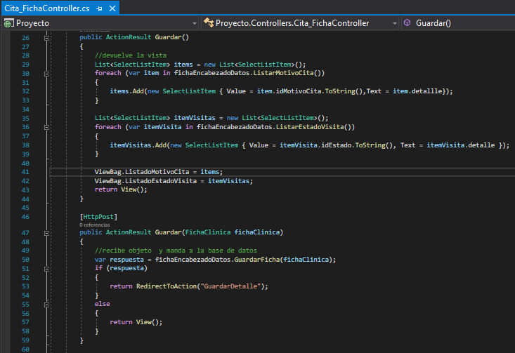En la capa de controlador, es la capa de comunicación del sowftware dicha para es necesaria para comunicar entre las vitas y la capa de datos, ademas de apoyarse con la capa modelo para almacenar los datos en las variables temporales para ser almacenadas en la base de datos mediante el proceso almacenado.

Los datos para las listas desplegables se utilizó el ViewBag ya que permite almacenar los datos temporalmente según sea el formato a almacenar

En la capa de vista es donde se diseña la interfaz de la página, en dicha vista se puede utilizar un modelo, ya se de la capa modelo o puede utilizar un modelo de una lista o datatable. Ya que se esta utilizando MVC, permite usar el diseño predeterminado de una vista compartida que se especifica en el Layout.

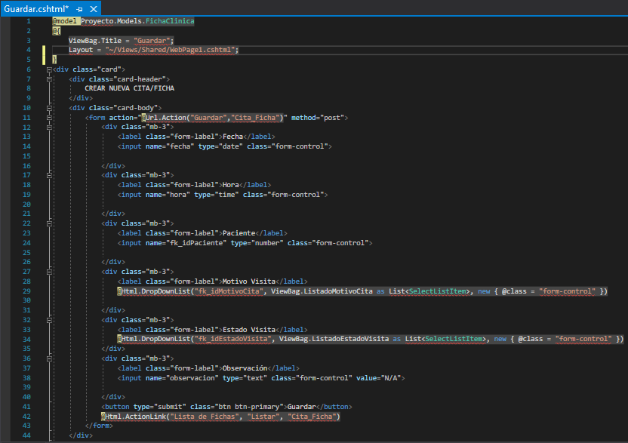



# Observaciones

* En las vistas de crear ficha y asignarle exámenes, el código de la persona, código del doctor y enfermero deben de ser conocidas, ya que la app no cuenta con una lista desplegable.
* Al guardar los datos, al ser excedidos los caracteres que están definidos en la base de datos, no se almacenara el resto del contenido.

# Enlaces de proyecto

Repositorio de GitHub

* <https://github.com/DavidJdeLeon/ProyectoFinal.git>

Carpeta con código de creación de base de datos y ER digital

* <https://drive.google.com/drive/folders/19BRZ1vTrjmbPkhQ2t0GSvK31jya_sB-J?usp=sharing>

link de proyecto en hosting

usuario: pruebas

contraseña: pruebas123

* <http://ddeleon-001-site1.ftempurl.com/>